藍色字為有頂棚停車位共3,398位
紅色字為無頂棚停車位共3,102位
合計：6,500位

國立雲林科技大學校園腳踏車停車場配置圖

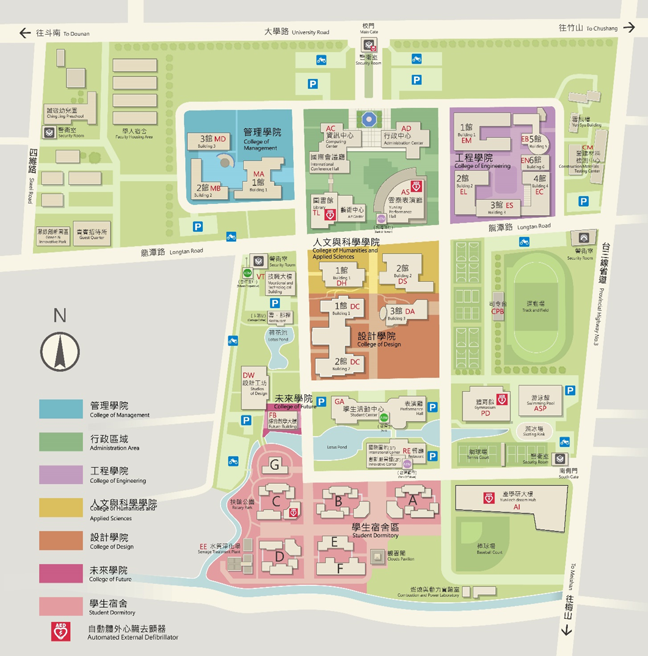
國立雲林科技大學腳踏車停車場車位統計表
未來學院 (223位)
活動中心西側 (37)位)
人文學院南側(150位)
設計學院北側(110位)
設計學院西北側 (28位)
龍潭路 (76位)
人文學院西側 (384位)
設計學院西南側(143位)位)
設計學院南側 (264位)
宿舍G棟西側 (134位)
宿舍C棟東側(56位)
西側 (37位)
宿舍C棟東側 (174位)
宿舍D棟東側 (230位)
管理學院西北側 (77位)
管理學院南側 (355位)
管理學院西南側 (126位)
工程學院南側 (270位)
工程學院西南側 (407位)位)
工程學院東側 (221位)位)位)
工程學院東北側 (327位)位)
工程學院西北側 (277位)位)位)
宿舍D棟南側(145位)
西側 (37位)
宿舍EF棟西側(145位)
西側 (37位)
宿舍D棟東側(57位)
西側 (37位)
宿舍B棟西側 (169位)
宿舍F棟南側 (160位)
宿舍B棟東側 (252位)
宿舍A棟西側 (246位)
宿舍A棟東側 (131位)
大餐廳南側 (225位)
南側門 (151位)
人文學院東側 (137位)
籃球場西側 (244位)
體育館北側 (40位)
籃球場北側 (41位)
行政大樓東側 (105位)
行政大樓西側 (65位)
資訊中心西側 (38位)
圖書館南側 (213位)
藝術中心南側 (12位)
停車場 | 位數 |  | 停車場 | 位數
1行政區
藝術中心南側 | 12 |  | 圖書館南側 | 213
資訊中心西側 | 38 |  | 行政大樓西側 | 65
 |  |  | 行政大樓東側 | 105
合計 |  |  |  | 433
2.運動場區
籃球場北側 | 41 |  | 籃球場西側 | 244
體育館北側 | 40
合計 |  |  |  | 325
3.學生宿舍區
活動中心西側 | 37 |  | 南側門 | 151
宿舍G棟西側 | 134 |  | 大餐廳南側 | 225
宿舍C棟東側(無車棚) | 56 |  | 宿舍C棟東側(有頂棚) | 174
宿舍D棟東側(無車棚) | 57 |  | 宿舍D棟東側(有頂棚) | 230
宿舍B棟東側 | 252 |  | 宿舍B棟西側 | 169
宿舍EF棟西側 | 145 |  | 宿舍F棟南側 | 160
宿舍A棟東側 | 131 |  | 宿舍A棟西側 | 246
合計 |  |  |  | 2167
4.工程學院
工程學院東北側 | 327 |  | 工程學院東側 | 221
工程學院南側 | 270 |  | 工程學院西南側 | 407
工程學院西北側 | 277
合計 |  |  |  | 1502
5.管理學院
管理學院西北側 | 77 |  | 管理學院西南側 | 126
管理學院南側 | 355 |  | 龍潭路 | 76
合計 |  |  |  | 634
6.人文學院
人文學院東側 | 137 |  | 人文學院西側 | 384
人文學院南側 | 150
合計 |  |  |  | 671
7.設計學院
設計學院西北側 | 28 |  | 設計學院西南側 | 143
設計學院南側 | 264 |  | 設計學院北側 | 110
合計 |  |  |  | 545
8.未來學院
未來學院西側 |  | 153 | 未來學院北側 | 70
合計 |  |  |  | 223
總計 |  |  |  | 6500

